**מטלה 2 – מערכות הפעלה**

**מגישים :**

**צופיה טויטו, ת"ז – 324953900**

**ינאי לוי, ת"ז – 215011537**

**יאיר מנדל, ת"ז – 208309153**

שאלה 0:

להרצת התוכנית הראשונה – יש להזין לטרמינל את הפקודה (להזין שם מלא ומספר טלפון כפי שמתואר):

make add2PB

./add2PB “FullName” PhoneNumber

**דוגמת הרצה:**(עם קלט לא נכון, תיזרק שגיאה ונצא מהתכנית):

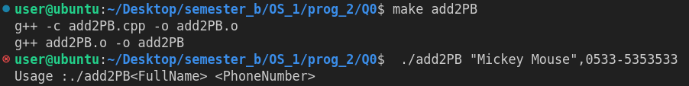

(עבור קלט נכון):

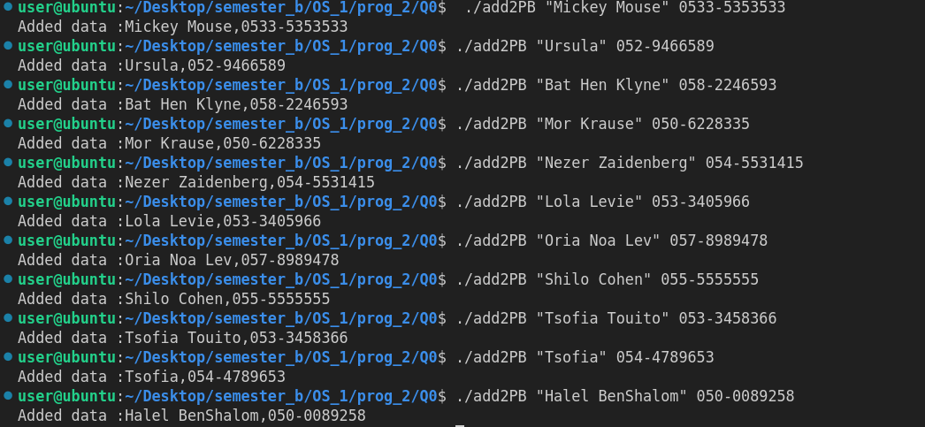

נוצר הקובץ phoneBook.txt עם התוכן :

להרצת התוכנית השנייה – יש להזין לטרמינל את הפקודה הבאה (בפקודה השניה יש להזין את השם הרצוי ):

make findPhone

./findPhone “FullName”

**דוגמת הרצה:**

מציאת מס' טלפון מספר הטלפונים שהזנו בהרצה 1:

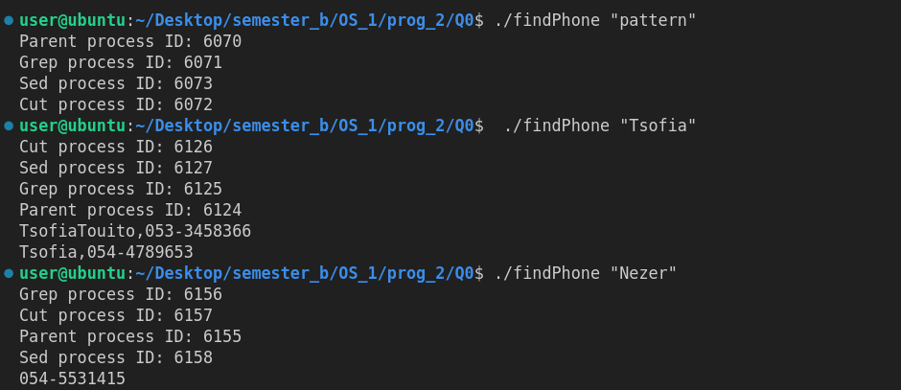

בספר הטלפונים, יש 2 שקוראים להן צופיה (ניתן לראות בתמונה לעיל של הרצה 1) ולכן החזרנו את 2 מספרי הטלפון והשם שרשום בספר הטלפונים בכדי שהמשתמש יבחר ולא יצטרך להזין פקודה נוספת (מתוך העדפה אישית, ולא ניתנה הגבלה על כך בדרישות המטלה).

שאלה 1:

* על מנת לקמפל את הקוד יש להזין בטרמינל את הפקודה : make all
* להרצת הקוד יש להזין לטרמינל את הפקודה : **./server** ו- **./client בטרמינלים נפרדים**
* על מנת למחוק את הקבצים שנוצרו יש להריץ : make clean

**



כמות האטומים הכוללת מוגבלת ב10 בחזקת 18, אך לא ניתן להוסיף מספר כזה של אטומים ישירות בפקודה אחת מכיוון שלפי הוראות התרגיל עלינו להשתמש ב- Unsigned int על מנת לקבל את מספר האטומים המבוקש.

על מנת לשמור את סך כמות האטומים מאותו סוג אנחנו משתמשים ב Long long.

שאלה 2:

* על מנת לקמפל את הקוד יש להזין בטרמינל את הפקודה : make all
* להרצת הקוד יש להזין לטרמינל את הפקודה : **./server** ו- **./client בטרמינלים נפרדים**
* על מנת למחוק את הקבצים שנוצרו יש להריץ : make clean

אנחנו מוסיפים פחמן וחמצן בעזרת TCP, ואז מנסים ליצור מים (בקשה לשרת בעזרת UDP) אך מקבלים ERROR מכיוון שאין מספיק אטומים, חסר לנו מימן. אנחנו מוסיפים מימן, ואז מנסים ליצור 1000 מולקולות מים, אך מקבלים שוב ERROR מכיוון שאין מספיק אטומים בשביל 1000 מולקולות, אז אנחנו יוצרים 10 מולקולות ומקבלים אישורOK מהשרת.

שאלה 3:

* על מנת לקמפל את הקוד יש להזין בטרמינל את הפקודה : make all
* להרצת הקוד יש להזין לטרמינל את הפקודה : **./server** ו- **./client בטרמינלים נפרדים**
* על מנת למחוק את הקבצים שנוצרו יש להריץ : make clean

**דוגמת הרצה:**

אנחנו מנסים ליצור וודקה ומשקה קל, מקבלים שגיאה כי אין חומרים מספיקים, מוסיפים את החומרים בעזרת הלקוח ואז יוצרים בעזרת הטרמינל של השרת, התוצאה חוזרת ומודפסת בטרמינל.

שאלה 4:

* על מנת לקמפל את הקוד יש להזין בטרמינל את הפקודה : make all
* להרצת הקוד יש להזין לטרמינל את הפקודה : **./server** ו- **./client את הרצת השרת נבצע עם פרמטרים כמו שכתוב בהוראות התרגיל. נריץ את השרת והלקוח בטרמינלים נפרדים**
* על מנת למחוק את הקבצים שנוצרו יש להריץ : make clean

**דוגמת הרצה:**



אנחנו מריצים את קובץ השרת עם הפרמטרים המתאימים עבור הTIMEOUT, הפחמן, החמצן והמימן, בהרצה זו הפרמטרים היו : 60 TIMEOUT, 2000 CARBON, 3000 HYDROGEN, ו-1000 OXYGEN.